Проект: «Зимушка - Красавица»
Автор: Кузнецова Надежда Николаевна
Должность: воспитатель
Место работы: С П «Д.с; к/в «Ягодка» МБДОУ «Д/с «Планета детства» к/в».
Вид проекта: творческо-информационный.
Тип проекта: групповой, краткосрочный
Срок реализации проекта: Декабрь
Участники проекта: дети средней группы, воспитатели, родители детей, музыкальный руководитель.

Актуальность
Все дети любят зиму, но не все задумываются, почему времена года сменяют друг друга, всем ли хорошо зимой, что было бы, если бы зимой не было снега…
Для получения ответов на все интересующие их вопросы, необходимо дать детям возможность поработать над этой темой.
Поддерживая стремления детей к творчеству, проект поможет обогатить имеющиеся у них знания и навыки, даст возможность использовать их, пережить радость открытий, побед и успеха. Исходя из потребностей, интересов и предпочтений детей, работа над проектом позволит каждому ребенку продвинуться вперед и обеспечить выход каждого на свой более высокий уровень. Проект «Зимушка-зима» предоставляет большие возможности для творчества, позволяет приблизить обучение к жизни, развивает активность, самостоятельность, умение планировать, работать в коллективе.

Цель:

формирование у детей целостной картины мира о зимних явлениях через интегрирование образовательных областей

Задачи:
Образова-тельная  область | Задачи
Физическая культура | Совершенствовать двигательные умения и навыки,  обучать коллективному, дружному взаимодействию в  играх с правилами. Развивать физическую выносливость, ловкость, быстроту, гибкость, поддерживать интерес детей к зимним видам спорта, к активному здоровому образу жизни.
Здоровье | Знакомить с основами здорового образа жизни,  прививать навыки культуры общения и культуры  поведения, формировать умение одеваться по  сезону на улицу.
Познание | Обобщить и систематизировать представление детей о характерных признаках зимы. Научить самостоятельно находить их и устанавливать связи между сезонными изменениями в природе и образе жизни животных.  Расширять представления о зимних природных явлениях  через познавательно-исследовательскую деятельность. Воспитывать бережное отношение ко всему живому,  поощрять стремления заботиться о птицах зимой, развивать наблюдательность, мышление, внимание, познавательную активность.
Коммуникация | Уточнить признаки зимы.  Упражнять в составлении предложений, рассказов,  описания картин на тему «Зима».  Активизировать словарь по данной теме.  Развивать внимание.  Воспитывать доброжелательное отношение  друг к другу.
Социализация | Приобщать к культуре и традициям празднования  зимних праздников, расширять кругозор,  обогащать эмоциональную сферу ребенка,  знакомить с явлениями социальной жизни.
Бзопасность | Продолжать знакомить с правилами безопасного  поведения на улице в зимний период, дома в новогодние праздничные каникулы.
Труд | Воспитывать интерес к труду взрослых,  поддерживать желание помогать взрослым.
Чтение художественной литературы | Прививать любовь к художественному слову,  обучать вдумчивому, внимательному слушанию художественных произведений о зиме,  выразительному чтению наизусть стихов о зиме, способствовать формированию эмоционального  отношения к литературным произведениям.
Художественное творчество | Развивать эстетическое восприятие, эстетические  эмоции и чувства, эмоциональный отклик на проявление красоты зимней природы в окружающем мире,  его изображениях в произведениях искусства  и собственных творческих работах.  Закреплять навыки работы с цветными карандашами, с кистью,  ножницами и бумагой, развивать мелкую моторику.
Музыка | Продолжать развивать интерес к музыке,  развивать песенное творчество, совершенствовать музыкальную память, способствовать развитию навыков ритмичного движения, поощрять творческую активность, эмоциональную отзывчивость.

Гипотеза:
- приобретение детьми опыта продуктивного взаимодействия друг с другом, умение слушать товарища;
- повышение познавательной активности;
- усвоение необходимых знаний по теме «Зима»;
- формирование устойчивого интереса к наблюдениям за явлениями в природе;
- заинтересованность и сотрудничество родителей как участников педагогического процесса.

Информационное обеспечение.
-видео презентации;
-наглядно-дидактические пособия, книги, картины.

Материально-техническое обеспечение.
-фотоаппарат;
-компьютер;
-магнитофон.

Этапы реализации проекта:

Первый этап – подготовительный.
• Обсуждение цели и задач воспитателями с детьми и родителями, специалистами
• Подобрать методическую литературу по теме.
• Подобрать художественную литературу для чтения детям.
• Подобрать дидактический материал, наглядные пособия (альбомы для рассматривания, картины, настольные игры)
• Составить перспективный план.
Выявление субъективного опыта.
Что мы знаем о зиме?
«Что снег блестящий, а снежинки – это блестки»
«Зимой бывает лед»
«Что зима холодная»
«Елочки зимой укрываются снегом, чтобы не замерзнуть»
Что мы хотим узнать?
«Зачем зимой снег?»
«Я хочу узнать, откуда берется снег и лед?»
«Почему зимой деревьям тепло?»
«Что можно сделать из снега?»
Где мы можем найти информацию?
Найти в компьютере, по телевизору, в книжках, от родителей, от воспитателей.
Что вы можете сделать с родителями, чтобы не забыть того, что узнаем?
«Можем с мамой из клубочков сделать снеговика»
«Снежную бабу из клея»
«Выставку книжек о зиме»
«Альбом с фотографиями»
Планирование совместной деятельности:
«Сначала мы все узнаем»
«Потом все нарисуем, вылепим и устроим выставку»
«Покажем все родителям»
Организация деятельности детей и родителей.
- разработка содержания всего воспитательно-образовательного процесса по теме «Зима»;
- организация развивающей, познавательной, предметной среды;
- определение направлений поисковой и практической деятельности детей и родителей.
Сотрудничество с родителями:
• Оформление папок-передвижек для родителей: по теме «Зима».
Подборка стихов и песен о зиме для разучивания с детьми дома, изготовление кормушек ,предложить принести корм для подкормки птиц, в беседах с детьми уточнять представления ребенка о том, что нужно делать для предупреждения простудных заболеваний в холодный период.
Консультация «Одежда ребенка на зимней прогулке».
Изготовление поделок из бросового материала.
• Беседы с родителями о необходимости участии их в проекте, о серьезном отношении к воспитательно - образовательному процессу в ДОУ.

Второй этап - Рефлексивно диагностический

Внесение необходимых изменений в план мероприятий в свете проделанной работы.
Анализирование своих профессиональных возможностей и предполагаемых затруднений по теме проекта.

Третий этап – практический.

Работа над проектом по плану с детьми, родителями, педагогами.

Выполнение проекта:

Образ-ные  области | Виды детской деятельности
Физическая  культура | П./и «Два мороза», «Мороз красный нос»,  «Бездомный заяц», «Снежки».  Игры и эстафеты: «Кто быстрее в лес за елкой».  Катание с горки.  Физкультурный досуг «Зимние состязания».
Здоровье | Беседы-рассуждения «Пришел мороз –  береги ухо и нос», «Если хочешь быть здоров – закаляйся», «Одевайся по погоде, а не по моде».  Игровые ситуации: «Как на тоненький ледок»
Познание | Познание:  НОД: «Зима».  Досуг: "В гостях у Зимушки - Зимы".  Новогодний утренник: «Новогодний сон у ёлки»
Коммуникация | Рассматривание картин "Зимние забавы","Зима" И.Шишкина и "Сказка инея" И. Грабаря.  Беседы и свободное общение: «Как живут птицы зимой», «Зима в нашем крае». «Путешествие в зимний лес», «Жизнь диких животных зимой».  Исследовательская деятельность: проведение опытов и экспериментов со снегом.  Беседы-рассуждения: «Как звери к зиме готовятся», «Зимующие и перелетные птицы», «Снежное одеяло для земли».  Рассматривание картин о зиме и составление по ним описательных рассказов  Словотворчество: «Приметы зимы», «Кому нужна зима», «Если бы не было зимой снега…».  Словесные игры: «Какой, какая, какие?», «Из чего- какой» (горка из снега-снежная и т.д.), «Скажи наоборот».
Социализация | Дидактические игры: «Времена года»,  «Узнай по описанию», «Круглый год».  Просмотр мультфильмов «Снежная королева»,  «Двенадцать месяцев».
Безопас  ность | Беседы: «Осторожно, гололед».  Логические рассуждения:  «Что будет, если одеться не по погоде».
Труд | Поделка из бумаги «Снеговик».  Расчистка дорожек от снега на участке.  Строительство горки, снежного лабиринта,  подкормка птиц.
Чтение художественной литературы | Э.Успенский «Проказы старухи зимы», Н.Носов «На горке».  Русские народные сказки: «Зимовье зверей», «Заяц-хваста», «Два мороза».  Литературные сказки: «Морозко», «Мороз Иванович», «Снегурочка».  Зарубежные сказки: «Снежная королева».  Выставка книг о зиме.  Стихи, загадки, пословицы о зиме.
Художественное творчество | НОД: (рисование) «Снежинка», «Белая береза…»,  «Зима», «Идет волшебница зима»,«Зимние забавы»,  «Как мы играем зимой на прогулке»  (лепка): «Снеговик», «Мы играем на прогулке».  Коллективная работа «Зимние забавы».
Музыка | Слушание «Времена года» П.И.Чайковского,  «Вальс снежных хлопьев» из балета «Щелкунчик»  П.И.Чайковского.  Разучивание песен о зиме и к празднику Нового года.

Четвертый этап – заключительный.

Встреча в литературной гостиной «Поет зима – аукает»: конкурс стихов о зиме; оформление выставки детских работ.

Результаты проекта:
Повышение процента детей со средним и высоким уровнем познавательного развития.
Дети имеют представление о зиме, ее признаках, приобрели новый познавательный опыт;
знакомы с произведениями поэтов, писателей и художников на тему зимы;
владеют расширенным словарным запасом;
имеют представление о природе родного края;
Знакомы с правилами с правилами безопасного поведения на природе;
выставка творческих работ детей;
Систематизирован литературный и иллюстративный материл по теме «Зима»;
разработаны рекомендации для родителей;
повышение процента родителей, проявляющих интерес к жизни детского сада.

Фото отчёт:

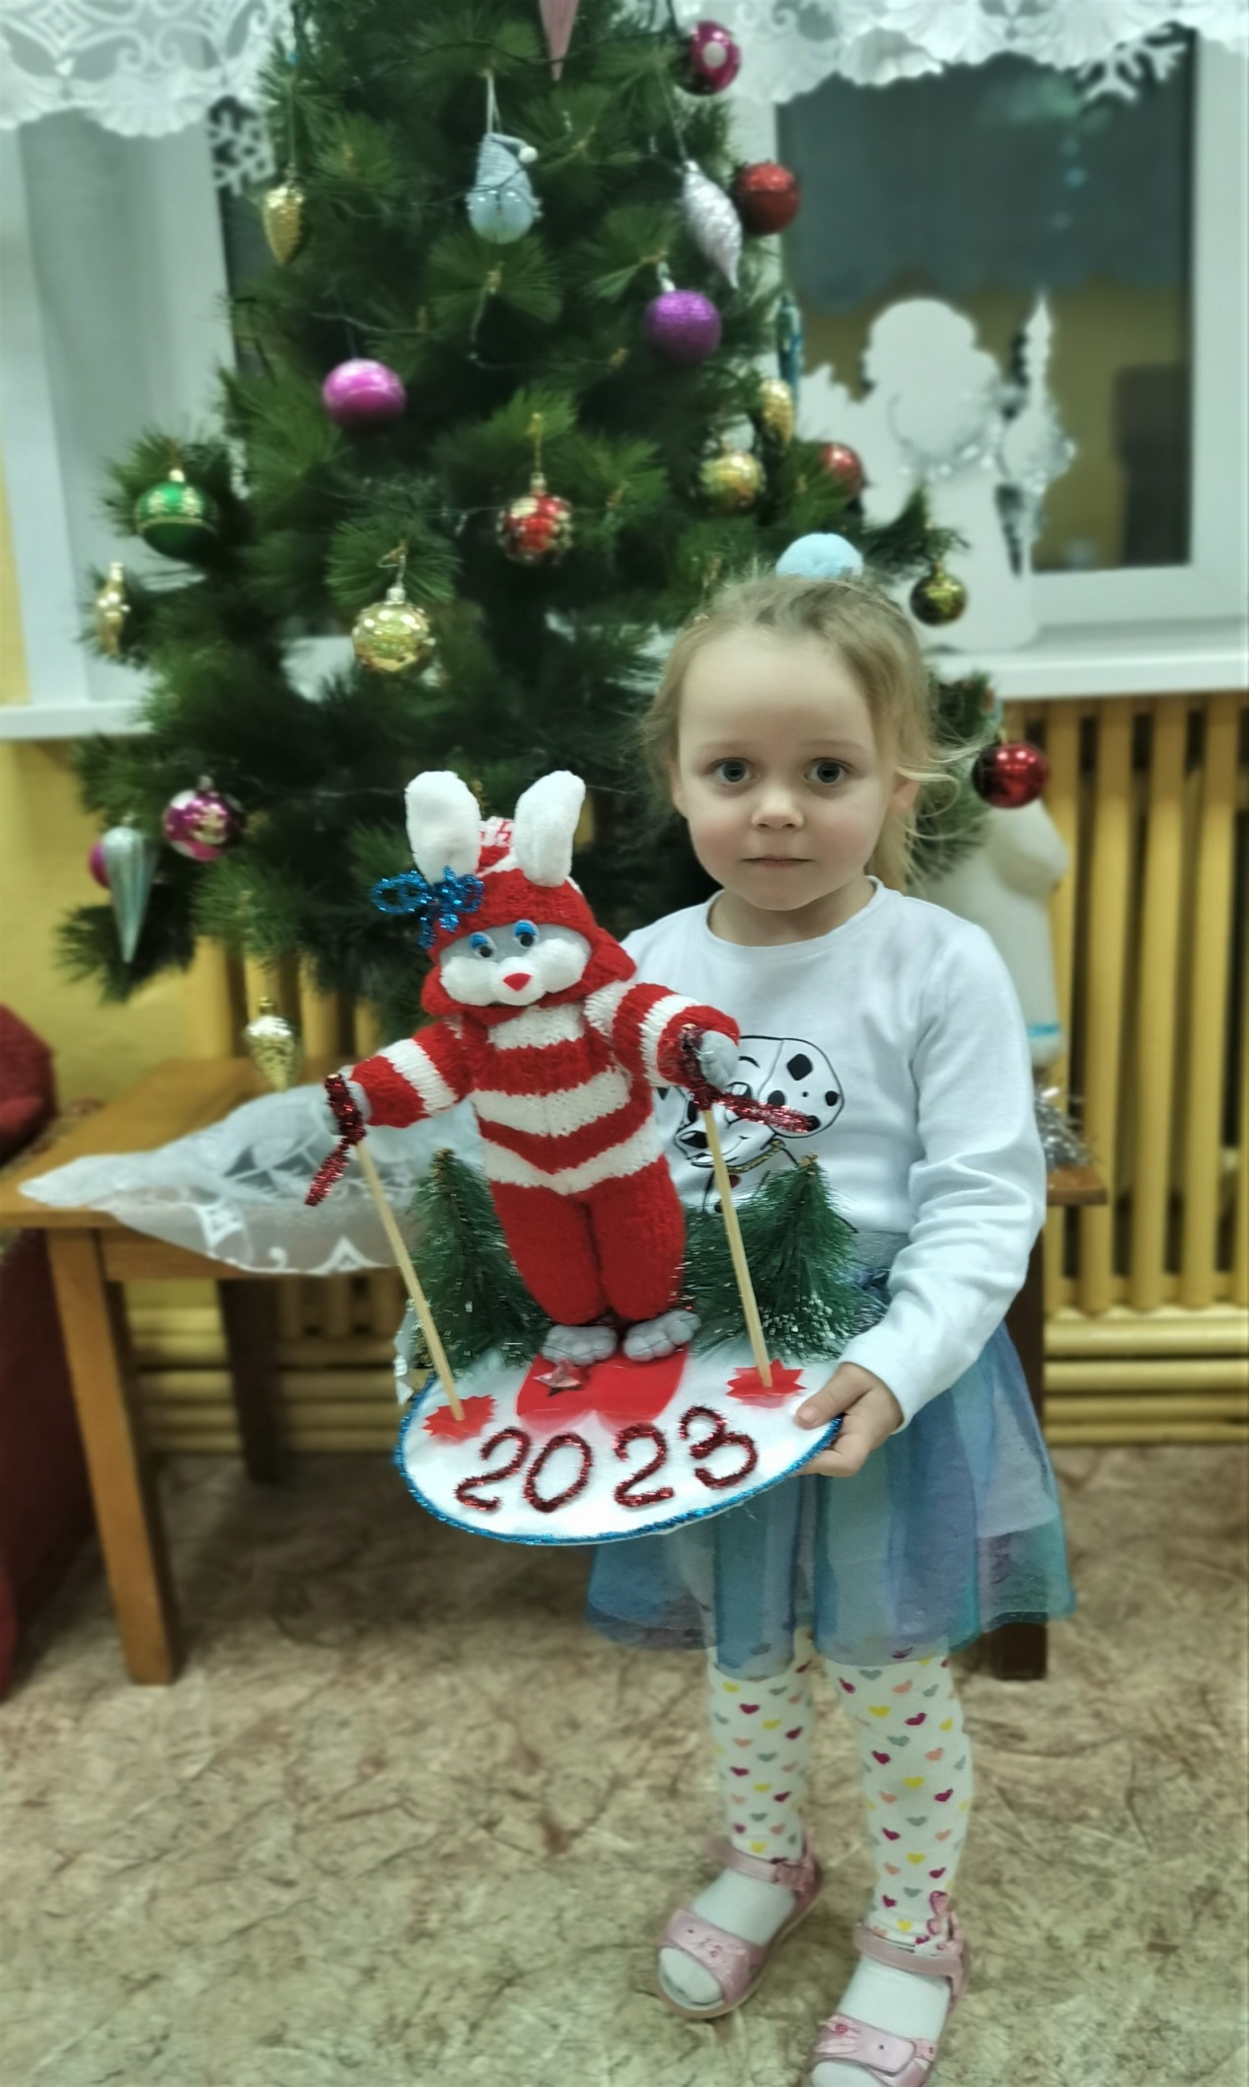
Символ года, поделка к конкурсу «Новогодний фейерверк»
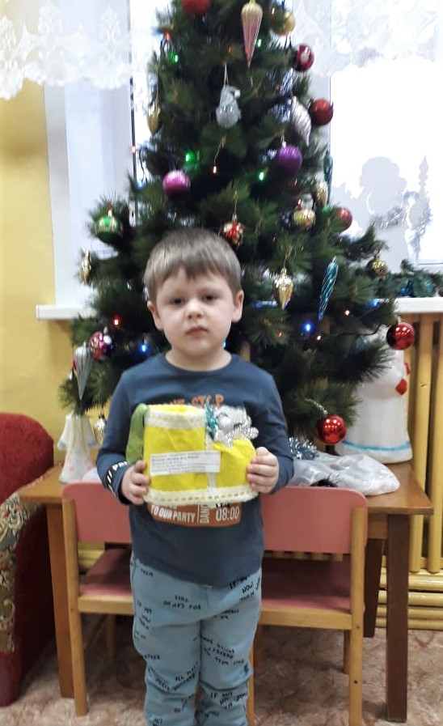
Валенок Деда Мороза - поделка к конкурсу «Новогодний фейерверк»

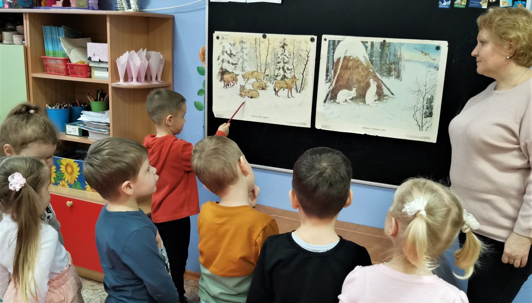

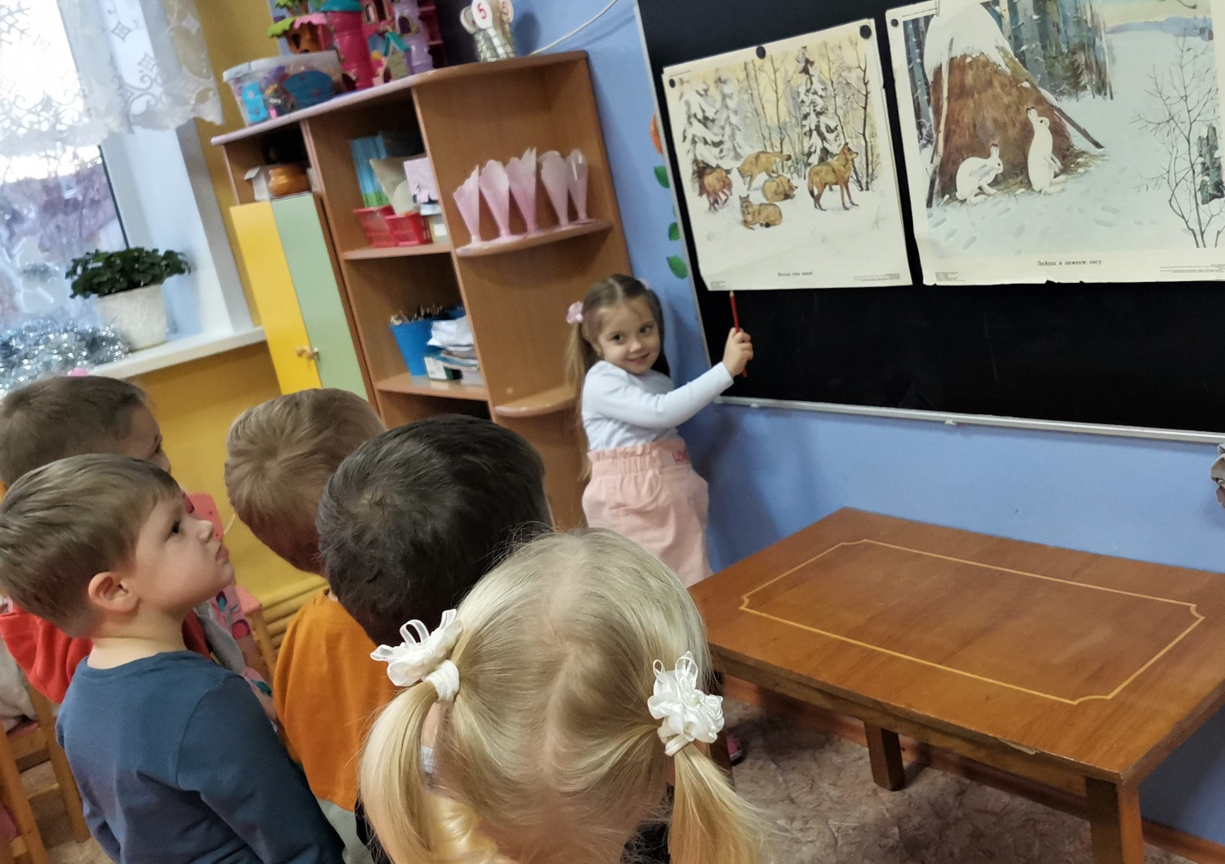
Рассматривание картин и составление рассказов о зиме.
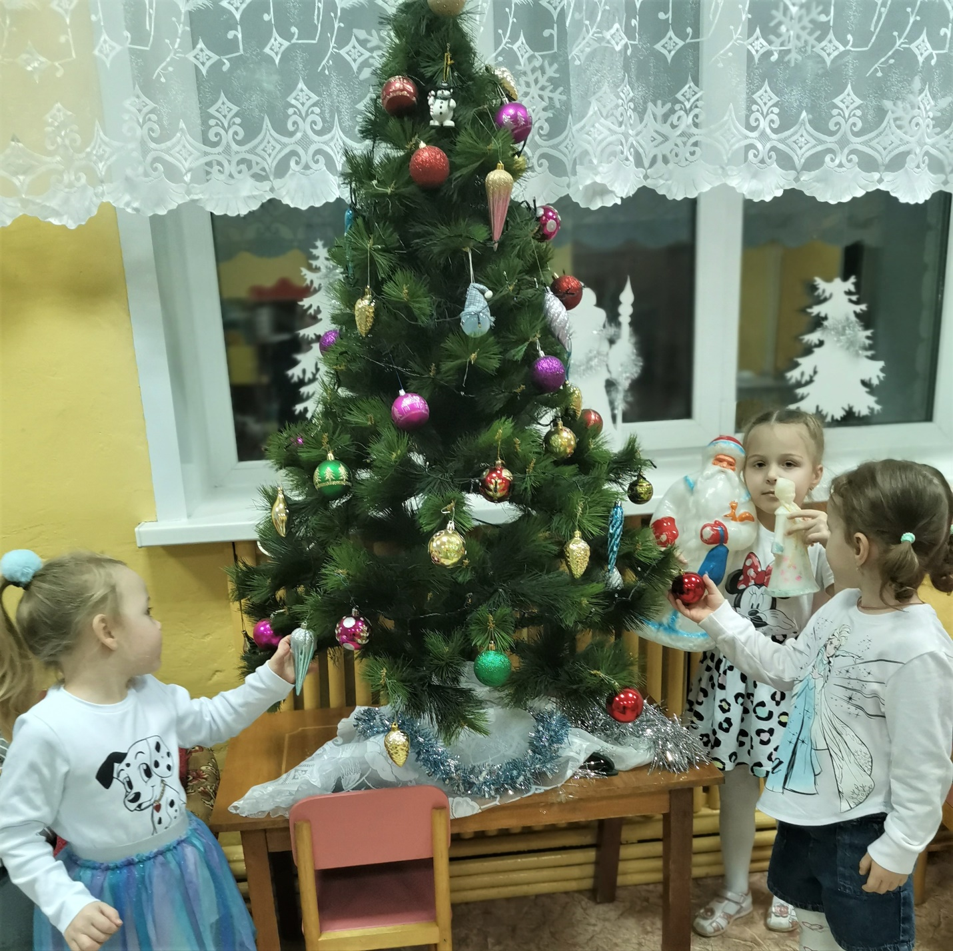
Наряжаем ёлку в группе к новогоднему празднику

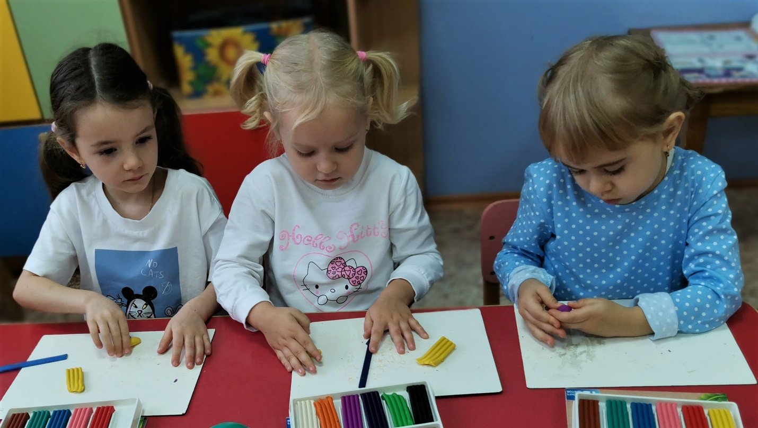

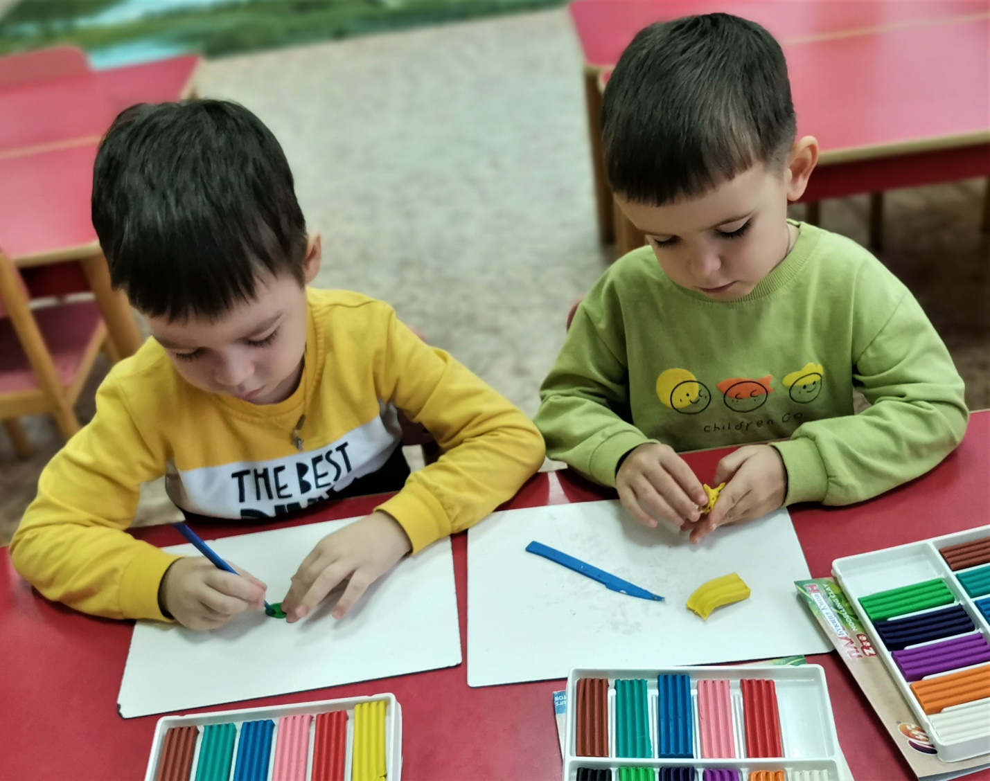
Лепим ёлочные игрушки.
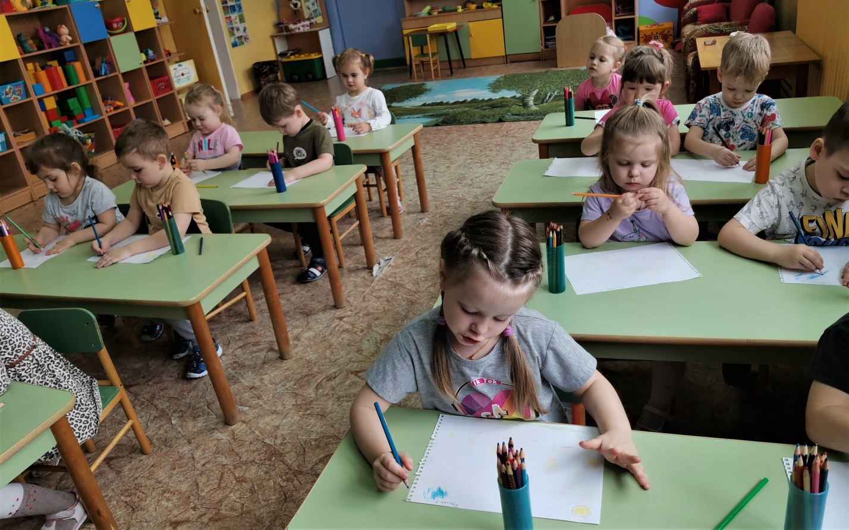
Рисуем зиму.

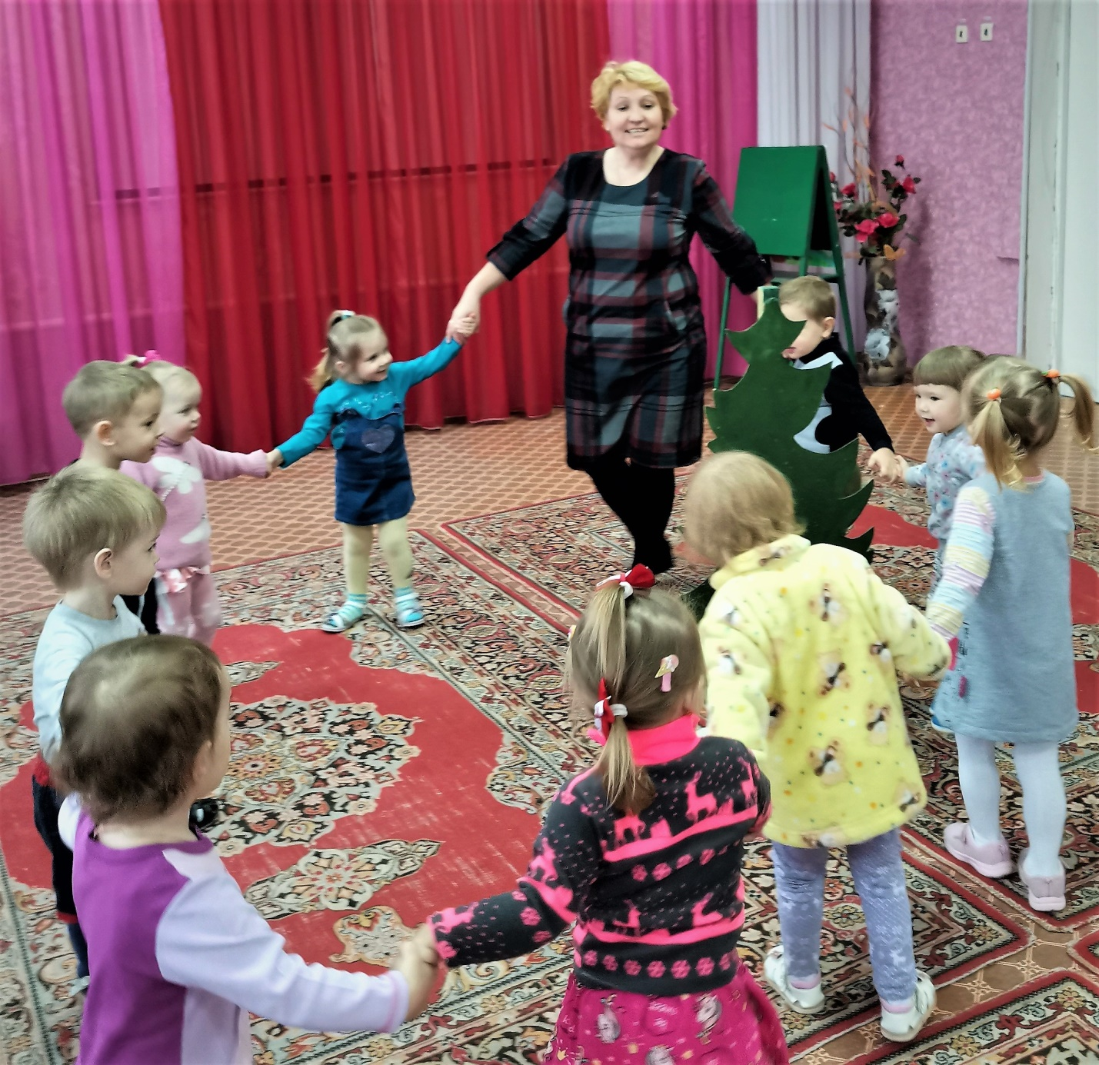

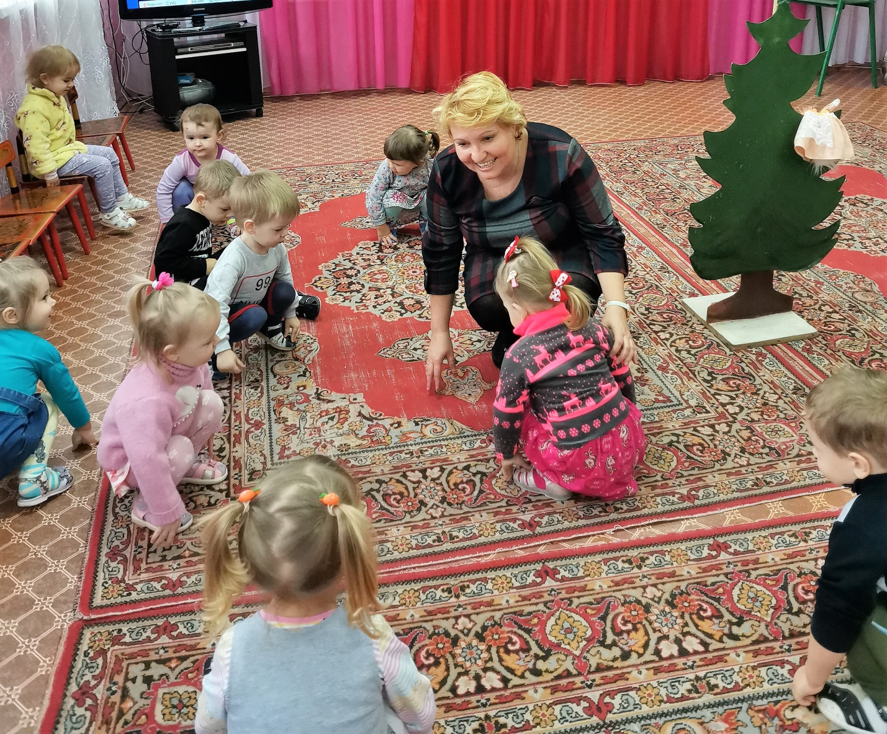

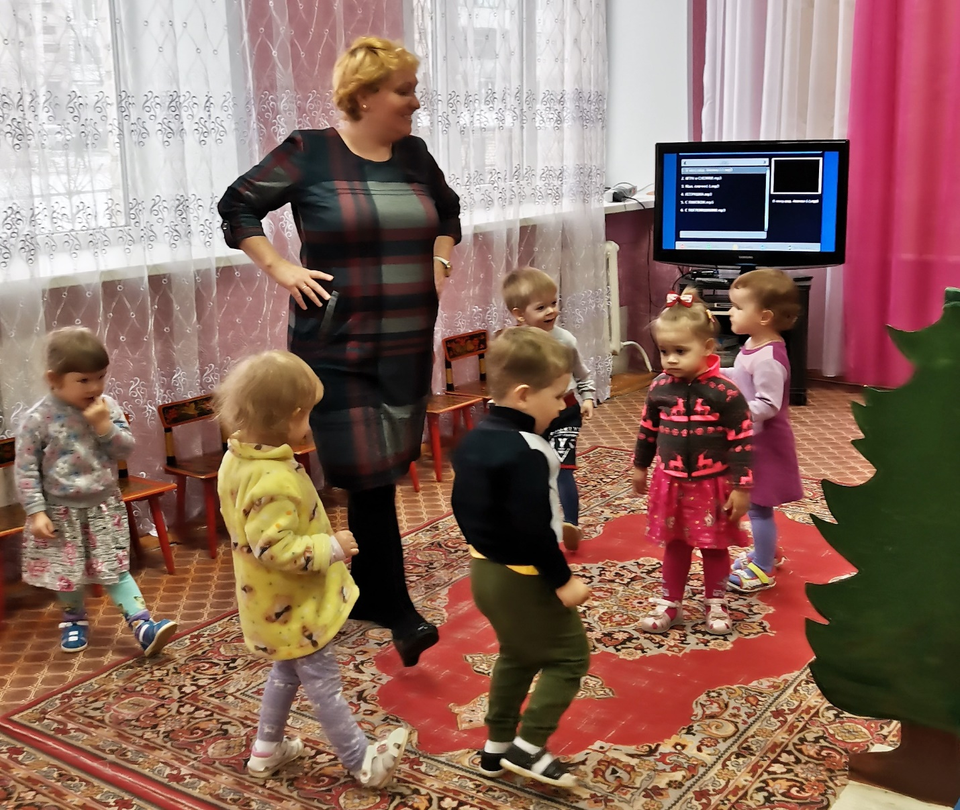
Подготовка к праздничному новогоднему утреннику.

